Peroxid vodíku a jeho vlastnosti – řešení
Pracovní list je určen pro žáky základní a střední školy. Žáci si zopakují základní znalosti o vlastnostech a reaktivitě peroxidu vodíku.
- Pokus: Pěnový had
________________________________________________________
- Označte správnou odpověď.

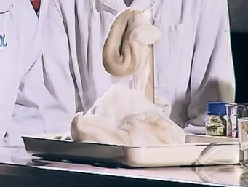

Co se stane, smícháme-li peroxid vodíku, manganistan draselný a saponát?
- Dojde k prudké reakci a vytvoření „pěnového hada“.
- Roztok se odbarví.
- Uvolní se oxid uhličitý.

- Na základě pokusu napište rovnici rozkladu peroxidu vodíku.

2H₂O₂ → 2H₂O + O₂

- Napište dvě rovnice přípravy peroxidu vodíku.

BaO₂ + H₂SO₄ → H₂O₂ + BaSO₄

Na₂O₂ + 2 H₂O → 2 NaOH + H₂O₂

- Napište vlastnosti a použití peroxidu vodíku.

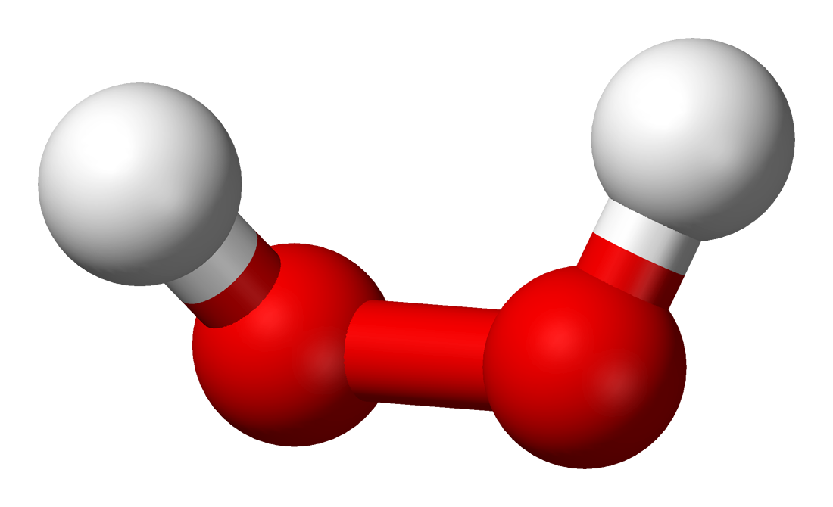
Soubor: Hydrogen-peroxide-3D-balls.png. (2023, 4. února). Wikimedia Commons, bezplatné úložiště médií. Získáno 19:05, 18. března 2023 z https://commons.wikimedia.org/w/index.php?title=File:Hydrogen-peroxide-3D-balls.png&oldid=730061504.

Peroxid vodíku je čirá namodralá kapalina. Má silné oxidační i redukční účinky. Používá se jako dezinfekce (3% vodný roztok). Má bělicí účinky, používá se k odbarvování vlasů.

Co jsem se touto aktivitou naučil(a):
…………………………………………………………………………………………………………………………………………………………………………………………………………………………………………………………………………………………………………………………………….

